Aufbau einer Windows Server 2022 Homelab-Infrastruktur

1 Einleitung
Diese Dokumentation beschreibt den Aufbau einer vollständigen Homelab-Umgebung auf Basis von Proxmox VE. Ziel war die Umsetzung einer unternehmensnahen IT-Infrastruktur mit Active Directory, DNS, Dateiserver, PKI, WSUS, Druckdiensten und zentraler Clientverwaltung. Die Umgebung dient dem praktischen Lernen und Vertiefen von Kenntnissen eines Fachinformatikers für Systemintegration.
In diesem Kapitel werden die Konfiguration, die Umsetzungsschritte sowie die Ergebnisse detailliert beschrieben. Die zugehörigen Screenshots dienen als Nachweis der erfolgreichen Implementierung und werden im Anhang referenziert.

2 IST-/SOLL-Analyse
Vor Projektbeginn existierte keine zentral verwaltete Infrastruktur. Ziel war die Einführung einer Domäne, zentraler Authentifizierung, Dateiverwaltung, Zertifikatsverwaltung und Sicherheitsrichtlinien.
In diesem Kapitel werden die Konfiguration, die Umsetzungsschritte sowie die Ergebnisse detailliert beschrieben. Die zugehörigen Screenshots dienen als Nachweis der erfolgreichen Implementierung und werden im Anhang referenziert.

3 Ressourcenplanung
Zum Einsatz kamen Proxmox VE, Windows Server 2022, Windows 11, pfSense CE und Kali Linux. Die Infrastruktur wurde vollständig virtualisiert umgesetzt.
In diesem Kapitel werden die Konfiguration, die Umsetzungsschritte sowie die Ergebnisse detailliert beschrieben. Die zugehörigen Screenshots dienen als Nachweis der erfolgreichen Implementierung und werden im Anhang referenziert.

4 Proxmox VE
Proxmox bildet die Grundlage der Umgebung. Sämtliche virtuellen Maschinen wurden innerhalb der Plattform erstellt, vernetzt und verwaltet. Snapshots und Backups ermöglichen eine sichere Testumgebung.
In diesem Kapitel werden die Konfiguration, die Umsetzungsschritte sowie die Ergebnisse detailliert beschrieben. Die zugehörigen Screenshots dienen als Nachweis der erfolgreichen Implementierung und werden im Anhang referenziert.

5 pfSense Firewall
pfSense übernimmt die Aufgaben Routing, NAT, Firewalling, DHCP, DNS-Weiterleitung sowie VPN. Das LAN-Netz 192.168.1.0/24 wird über das Gateway 192.168.1.1 bereitgestellt.
In diesem Kapitel werden die Konfiguration, die Umsetzungsschritte sowie die Ergebnisse detailliert beschrieben. Die zugehörigen Screenshots dienen als Nachweis der erfolgreichen Implementierung und werden im Anhang referenziert.

6 Active Directory
Auf dem Server DC-AD wurden die Rollen Active Directory Domain Services und DNS installiert. Anschließend wurde die Domäne homelab.local erstellt und konfiguriert.
In diesem Kapitel werden die Konfiguration, die Umsetzungsschritte sowie die Ergebnisse detailliert beschrieben. Die zugehörigen Screenshots dienen als Nachweis der erfolgreichen Implementierung und werden im Anhang referenziert.

7 DNS
DNS stellt die Namensauflösung innerhalb der Domäne sicher. Die DNS-Zonen und SRV-Records für LDAP und Kerberos wurden überprüft und erfolgreich bereitgestellt.
In diesem Kapitel werden die Konfiguration, die Umsetzungsschritte sowie die Ergebnisse detailliert beschrieben. Die zugehörigen Screenshots dienen als Nachweis der erfolgreichen Implementierung und werden im Anhang referenziert.

8 Benutzer, Gruppen und OUs
Zur strukturierten Verwaltung wurden Organisationseinheiten für verschiedene Abteilungen erstellt. Benutzer und Gruppen ermöglichen eine rollenbasierte Rechtevergabe.
In diesem Kapitel werden die Konfiguration, die Umsetzungsschritte sowie die Ergebnisse detailliert beschrieben. Die zugehörigen Screenshots dienen als Nachweis der erfolgreichen Implementierung und werden im Anhang referenziert.

9 Dateiserver
Der File-Server wurde in die Domäne integriert. Freigaben, NTFS-Berechtigungen, Home-Verzeichnisse sowie Access Based Enumeration wurden umgesetzt.
In diesem Kapitel werden die Konfiguration, die Umsetzungsschritte sowie die Ergebnisse detailliert beschrieben. Die zugehörigen Screenshots dienen als Nachweis der erfolgreichen Implementierung und werden im Anhang referenziert.

10 Shadow Copies und FSRM
Shadow Copies ermöglichen die Wiederherstellung gelöschter Dateien. Mit FSRM wurden Kontingente und Verwaltungsrichtlinien umgesetzt.
In diesem Kapitel werden die Konfiguration, die Umsetzungsschritte sowie die Ergebnisse detailliert beschrieben. Die zugehörigen Screenshots dienen als Nachweis der erfolgreichen Implementierung und werden im Anhang referenziert.

11 Gruppenrichtlinien
Mittels Gruppenrichtlinien wurden Netzlaufwerke, Ordnerumleitungen, Hintergrundbilder, Auto-Enrollment und Sicherheitsrichtlinien verteilt.
In diesem Kapitel werden die Konfiguration, die Umsetzungsschritte sowie die Ergebnisse detailliert beschrieben. Die zugehörigen Screenshots dienen als Nachweis der erfolgreichen Implementierung und werden im Anhang referenziert.

12 AD CS / PKI
Die interne Zertifizierungsstelle stellt Zertifikate für Server und Clients bereit. Auto-Enrollment ermöglicht die automatische Zertifikatsverteilung.
In diesem Kapitel werden die Konfiguration, die Umsetzungsschritte sowie die Ergebnisse detailliert beschrieben. Die zugehörigen Screenshots dienen als Nachweis der erfolgreichen Implementierung und werden im Anhang referenziert.

13 WSUS
WSUS dient der zentralen Verwaltung von Windows-Updates und reduziert den Administrationsaufwand erheblich.
In diesem Kapitel werden die Konfiguration, die Umsetzungsschritte sowie die Ergebnisse detailliert beschrieben. Die zugehörigen Screenshots dienen als Nachweis der erfolgreichen Implementierung und werden im Anhang referenziert.

14 WireGuard VPN
WireGuard wurde auf pfSense eingerichtet und ermöglicht einen sicheren Fernzugriff auf die Homelab-Infrastruktur.
In diesem Kapitel werden die Konfiguration, die Umsetzungsschritte sowie die Ergebnisse detailliert beschrieben. Die zugehörigen Screenshots dienen als Nachweis der erfolgreichen Implementierung und werden im Anhang referenziert.

15 Testphase und Fazit
Die Domänenfunktion, DNS-Auflösung, Gruppenrichtlinien, Dateifreigaben, Zertifikate und Updates wurden erfolgreich getestet. Das Projekt erfüllt die definierten Ziele und bildet eine realistische Unternehmensumgebung nach.
In diesem Kapitel werden die Konfiguration, die Umsetzungsschritte sowie die Ergebnisse detailliert beschrieben. Die zugehörigen Screenshots dienen als Nachweis der erfolgreichen Implementierung und werden im Anhang referenziert.

Abbildung: Alle VM in Proxmox.png
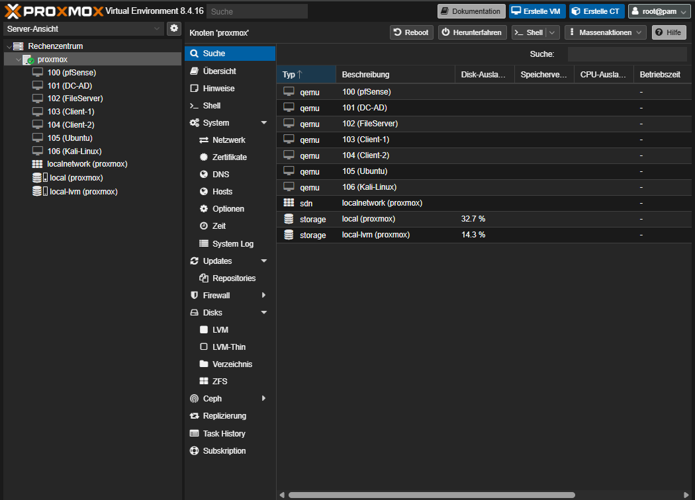

Abbildung: Bild1.png
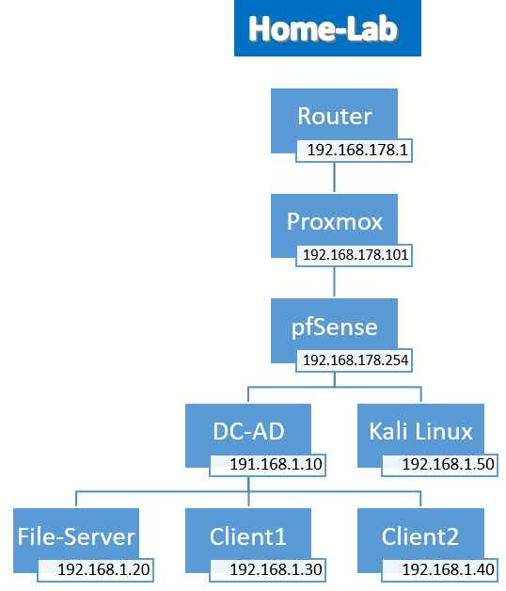

Abbildung: Drive_Mapping.png
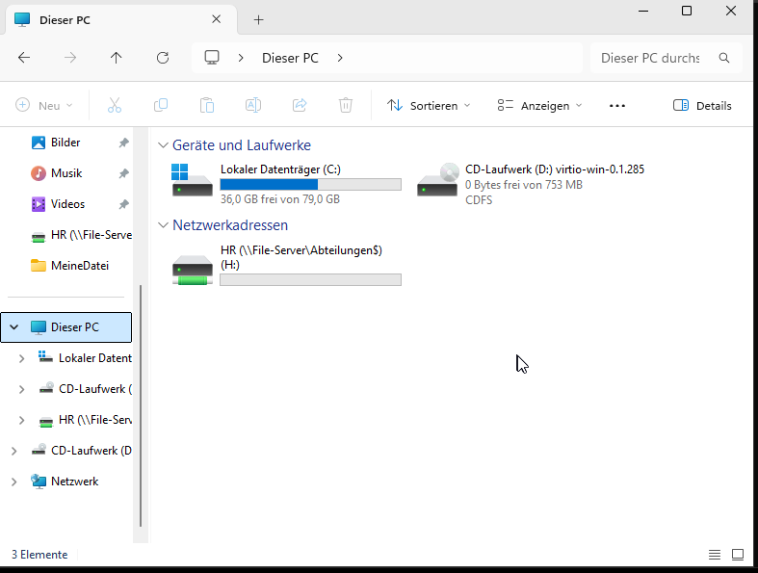

Abbildung: GOP_In_Client.png
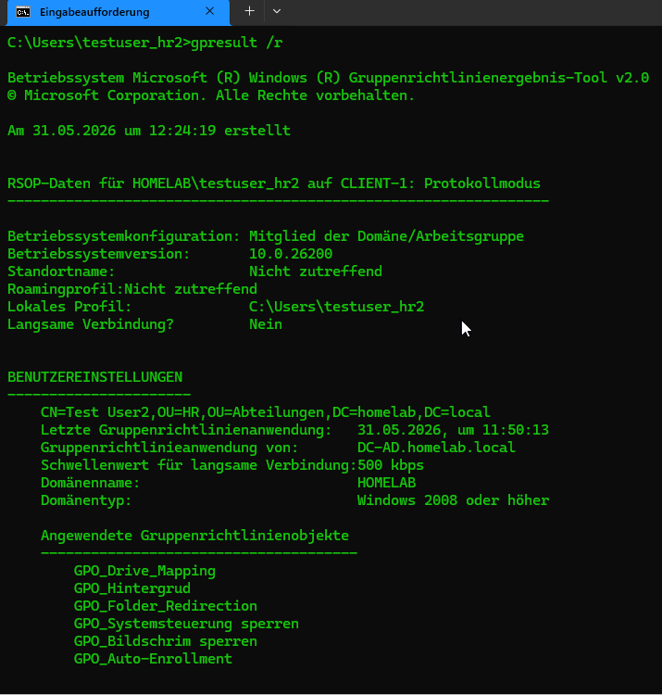

Abbildung: Zugriff_freigegebene.png
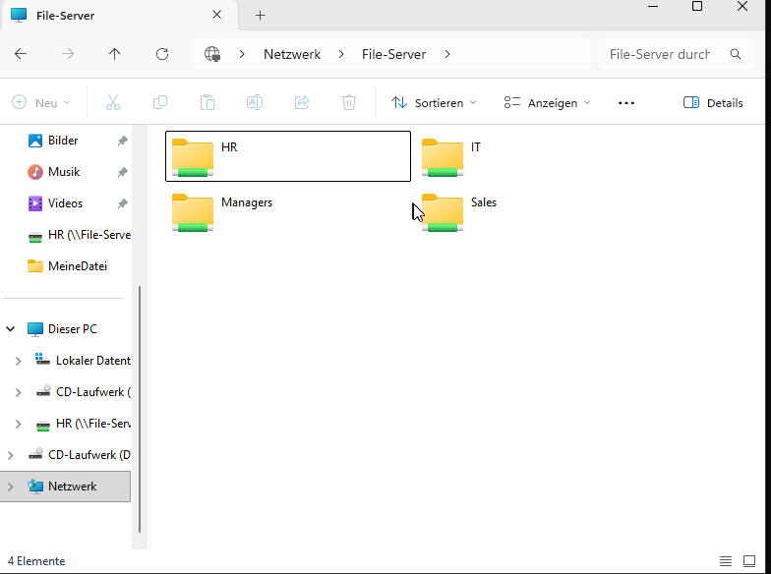

Abbildung: domain_eintritt.png
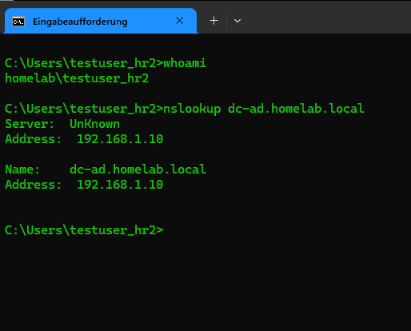

Abbildung: zugriff.png
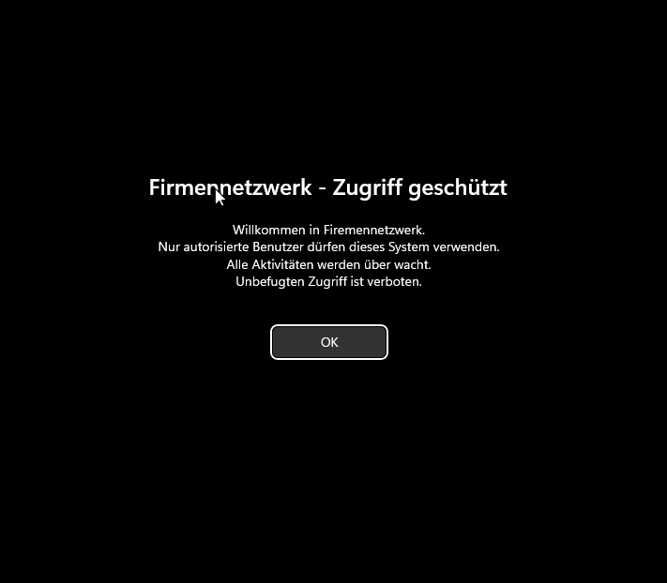

Abbildung: 2026-05-31 11_25_11-Greenshot.png
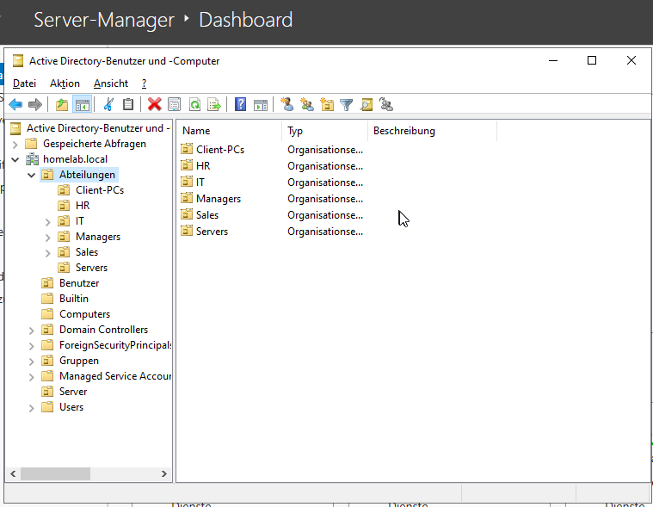

Abbildung: ActivDirectory.png
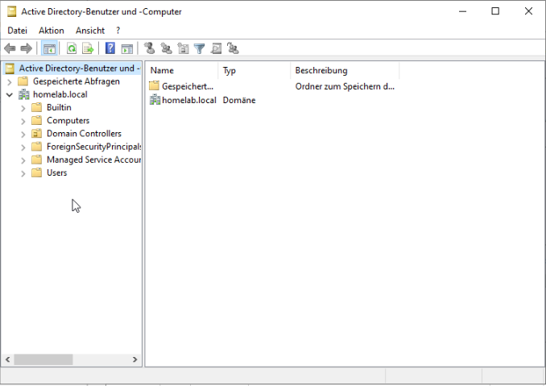

Abbildung: ActiveDirectory-Domänendienste-und-DNSInstallation.png
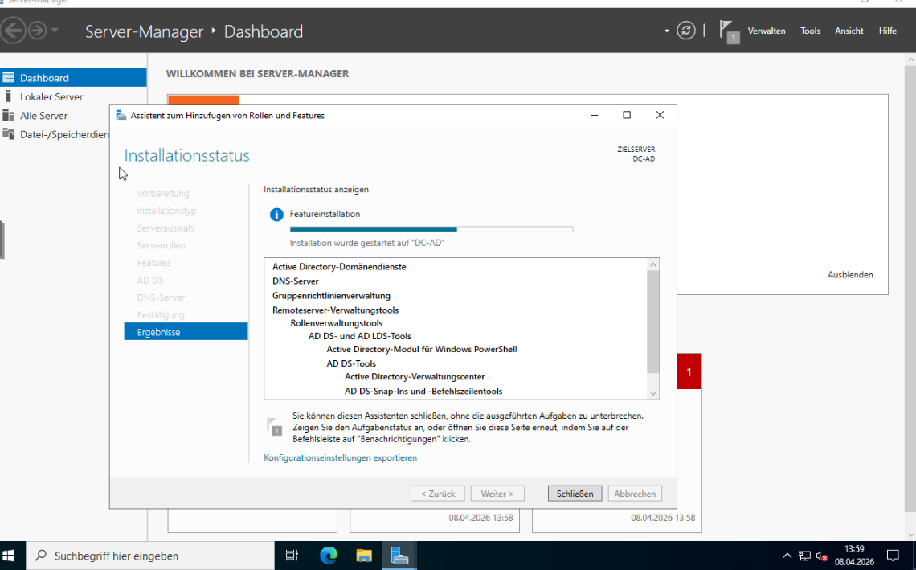

Abbildung: Computerzertifikate des Domain Controllers.png
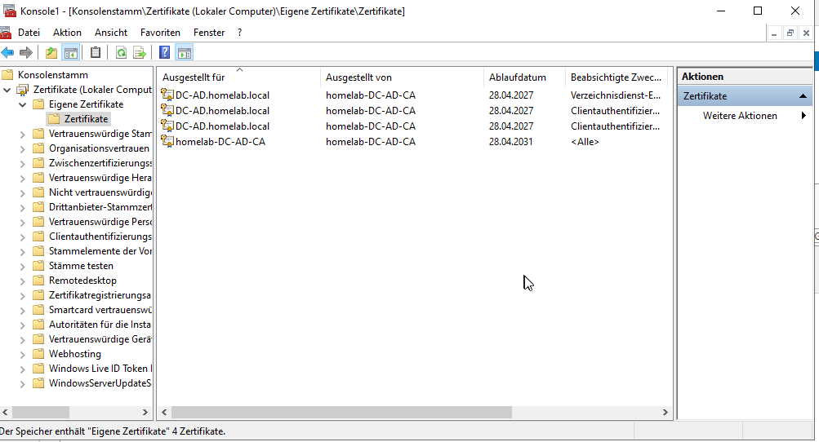

Abbildung: DC-AD-IPCon.png
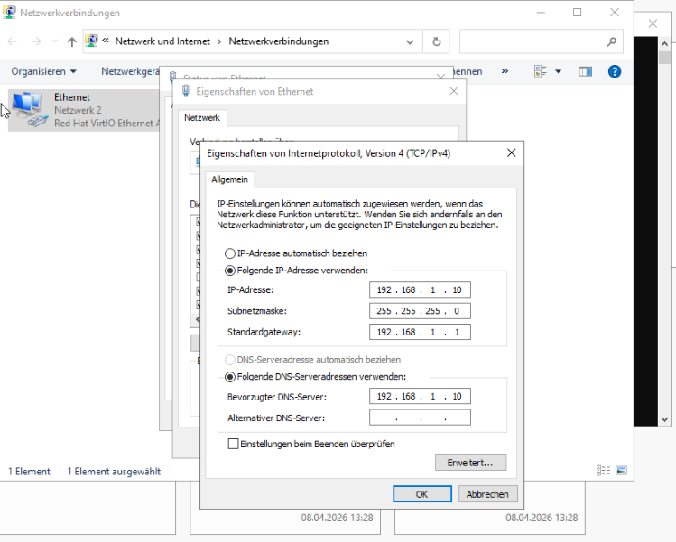

Abbildung: DNS-Konf.png
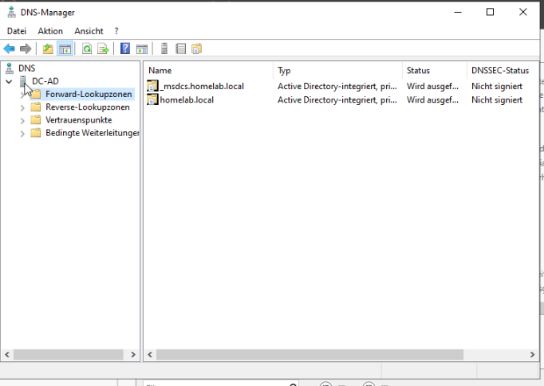

Abbildung: DNS-Weiterleitung.png
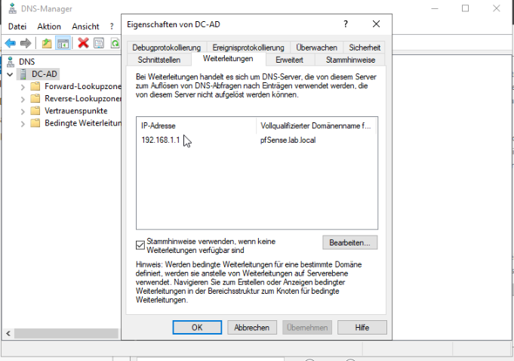

Abbildung: DNSEigenschaften.png
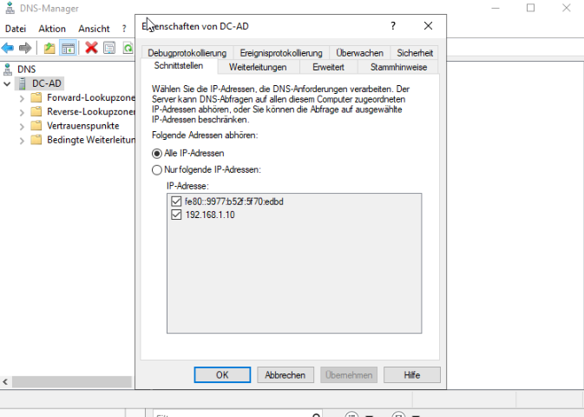

Abbildung: DomäneKonfiguriert.png
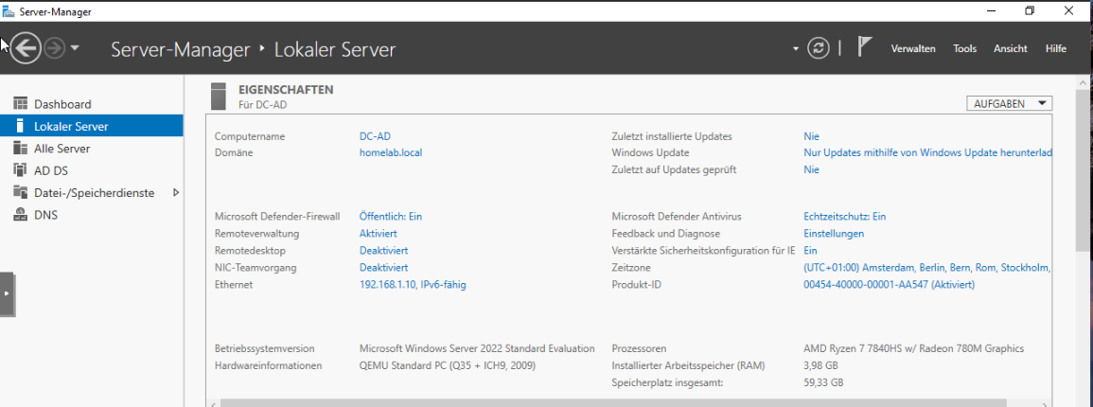

Abbildung: GPO.png
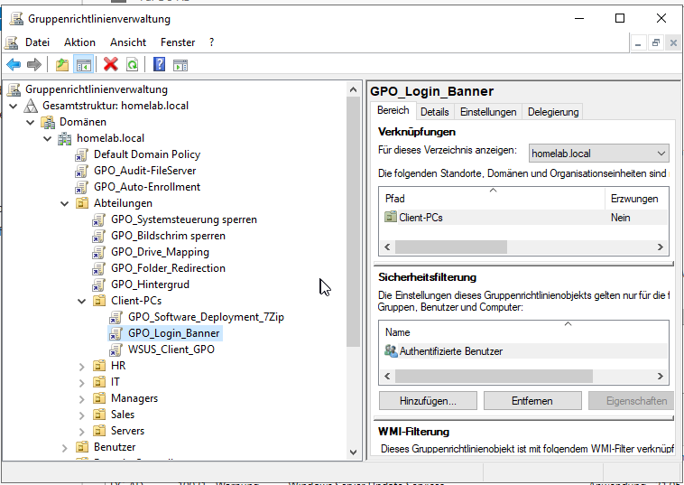

Abbildung: GPO_LaufwerkMapping.png
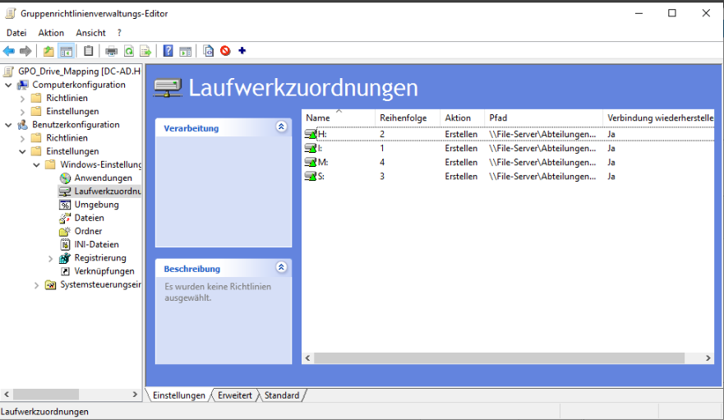

Abbildung: RDP-Zertifikat des Domain Controllers.png
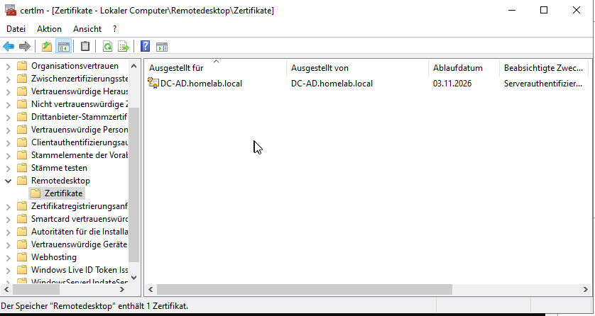

Abbildung: Zertifizierungsstelle.png
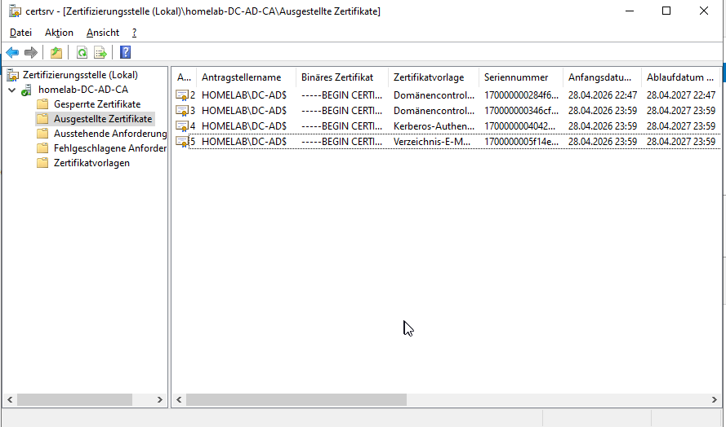

Abbildung: dc-ad_benutzer.png
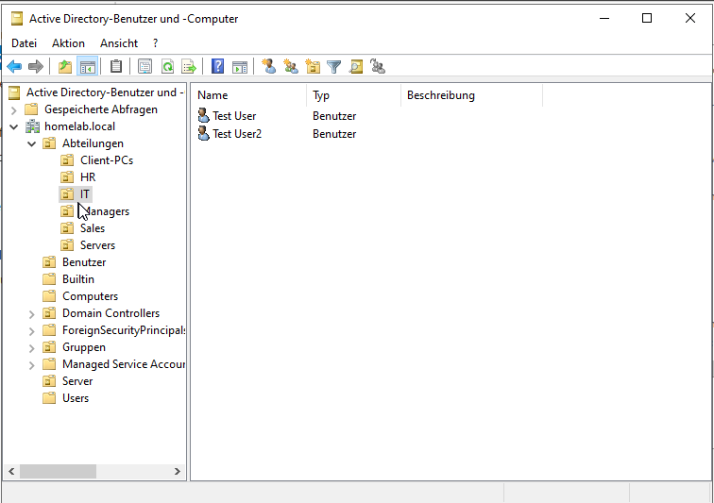

Abbildung: dns.png
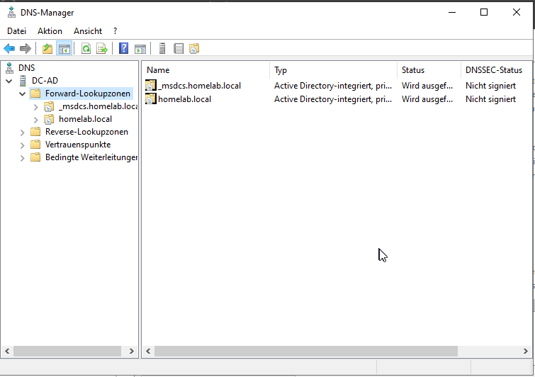

Abbildung: dns_forwardzone.png
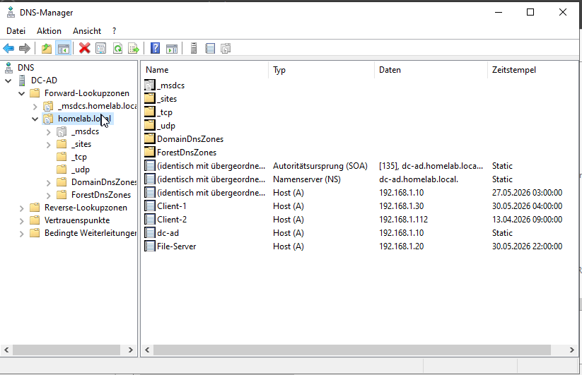

Abbildung: dnslookupErgebnisse.png
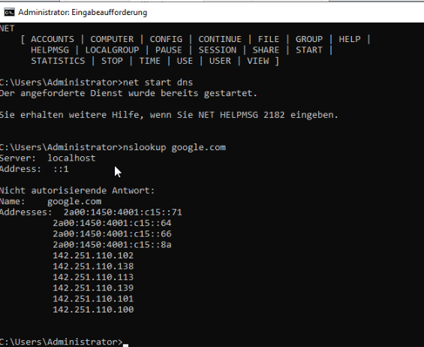

Abbildung: proxmox_und_virtuell.png
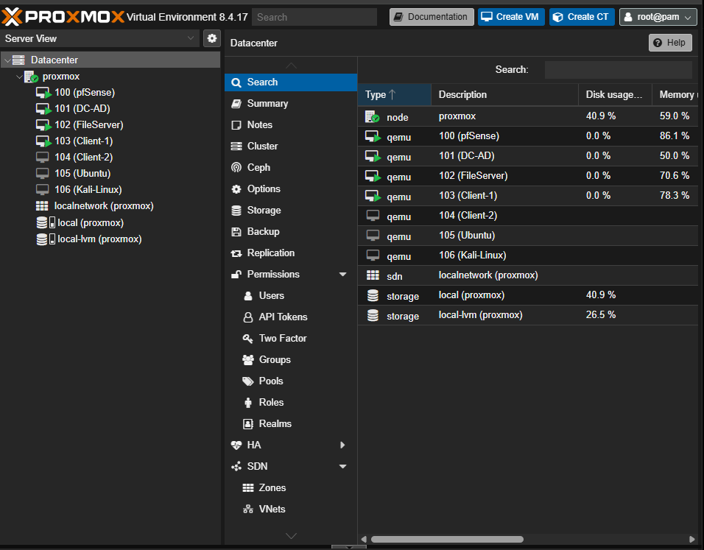

Abbildung: sicherheit_gruppen.png
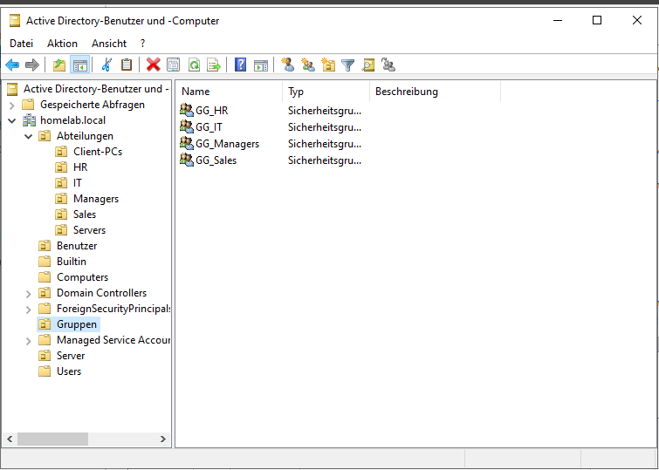

Abbildung: DateiServerInstallation.png
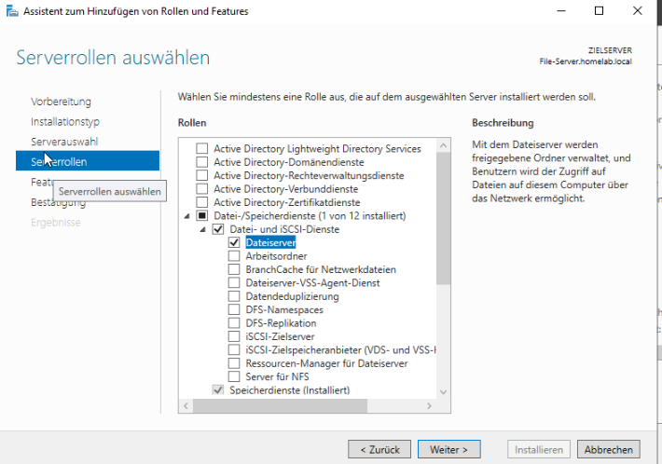

Abbildung: FSRM_Kontingentverwaltung.png
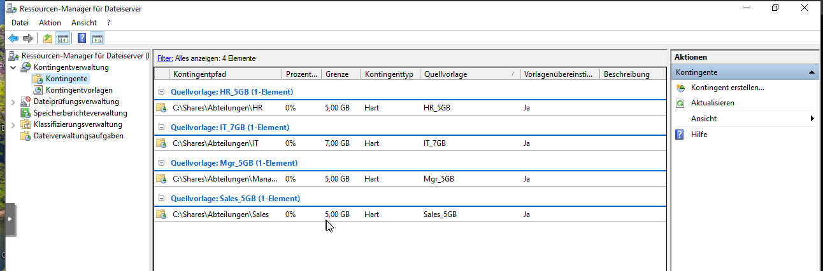

Abbildung: FileServerIPConfig.png
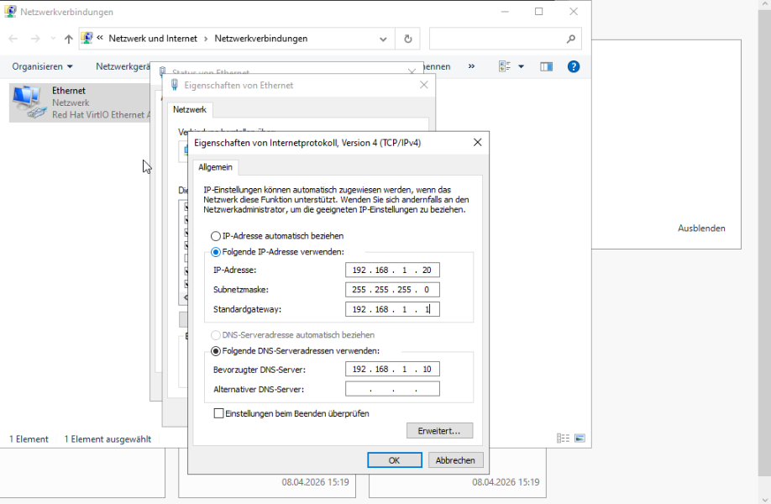

Abbildung: FileServerInDomänHingefügt.png
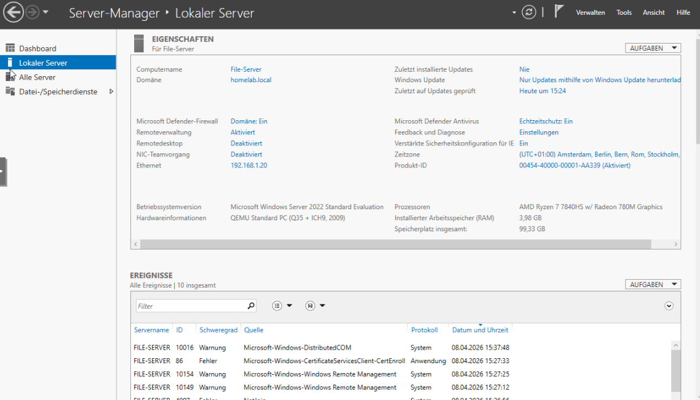

Abbildung: FileServer_Freigaben.png
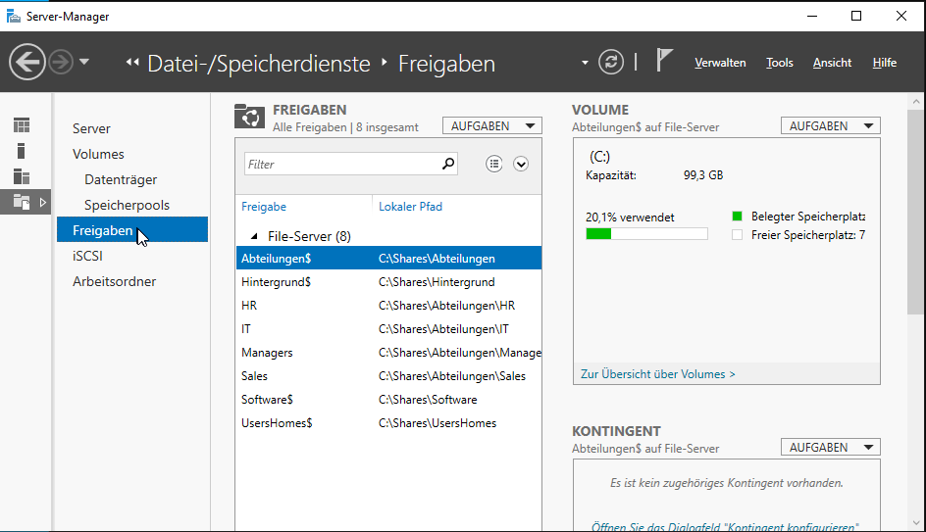

Abbildung: File_Server_DomainEintritt.png
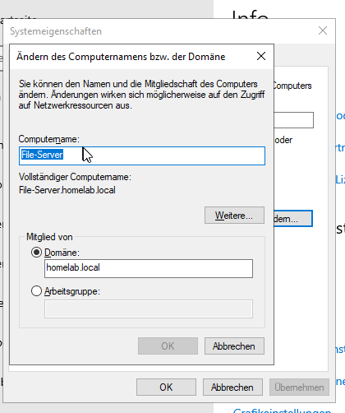

Abbildung: File_Server_OrdnerStruktur.png
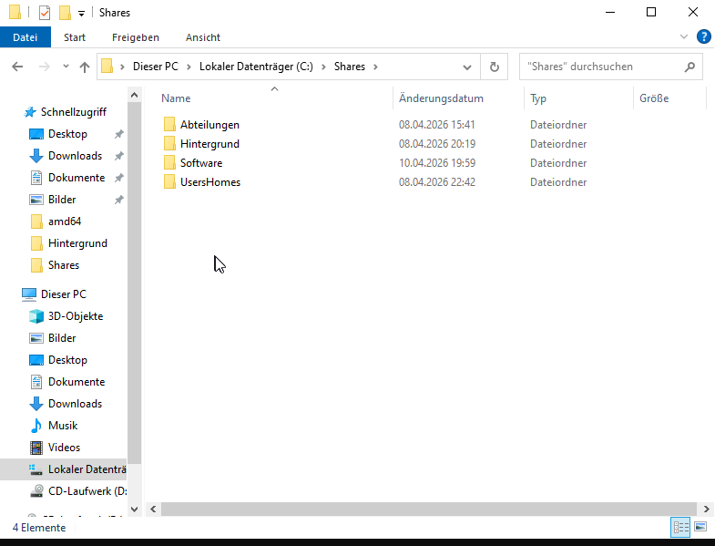

Abbildung: NTFS-Berechtigungen.png
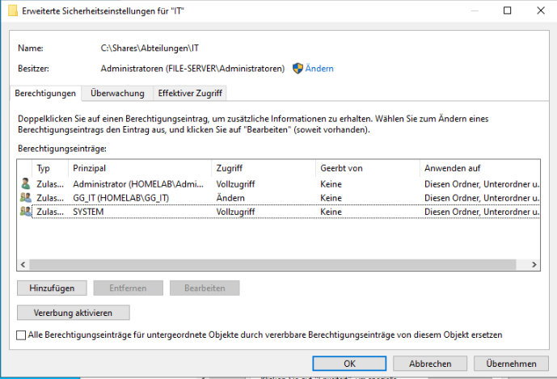

Abbildung: SchatenKopie.png
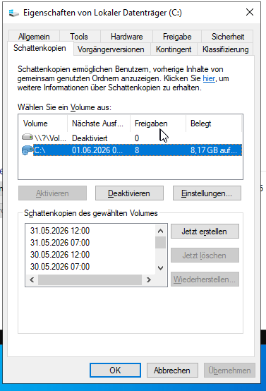

Abbildung: WSUS_Computer.png
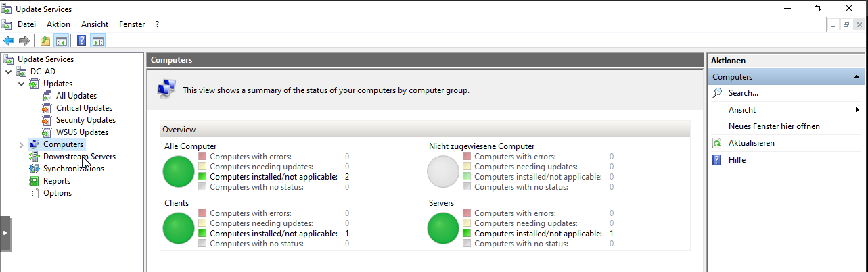

Abbildung: WSUS_Update.png
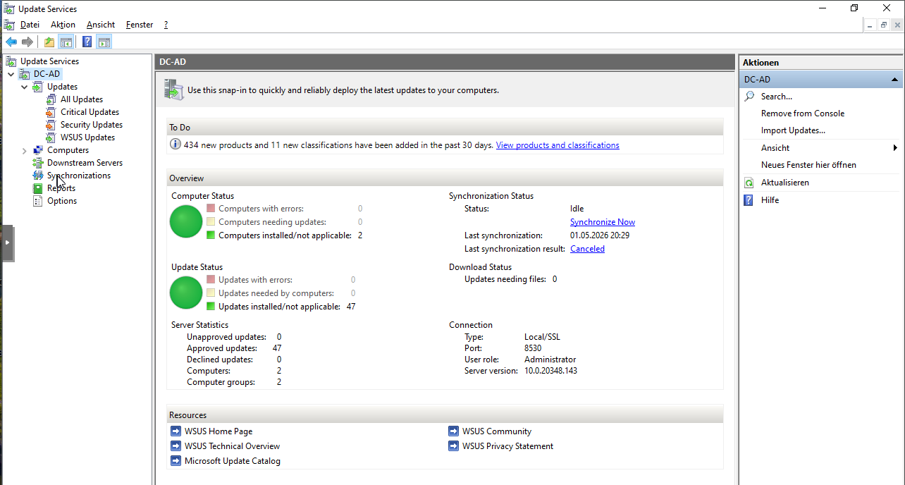

Abbildung: file_server_cmd.png
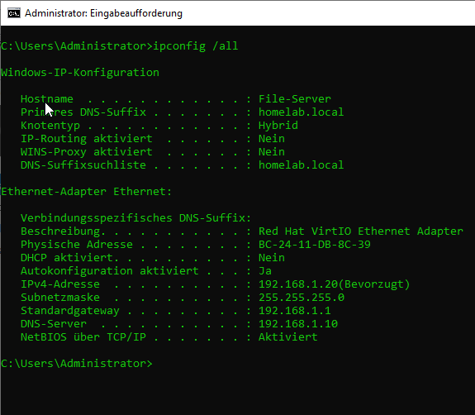

Abbildung: Suricata_pfSense_Service.png
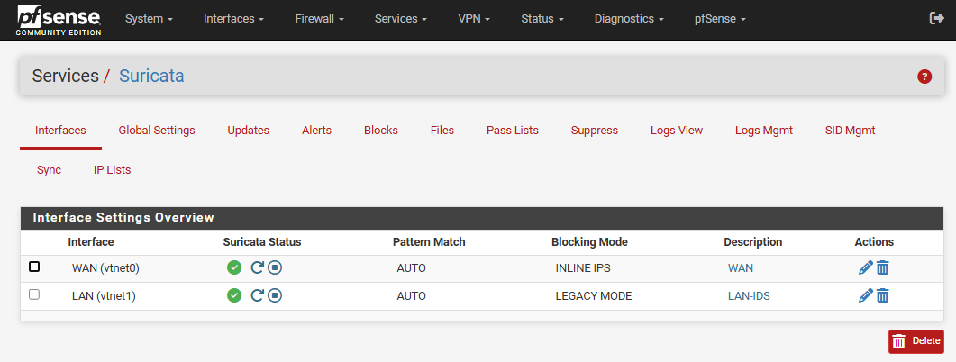

Abbildung: WireGuard_Peer.png
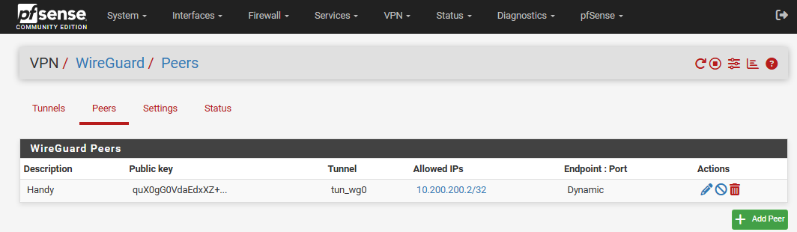

Abbildung: WireGuard_Tunnel.png
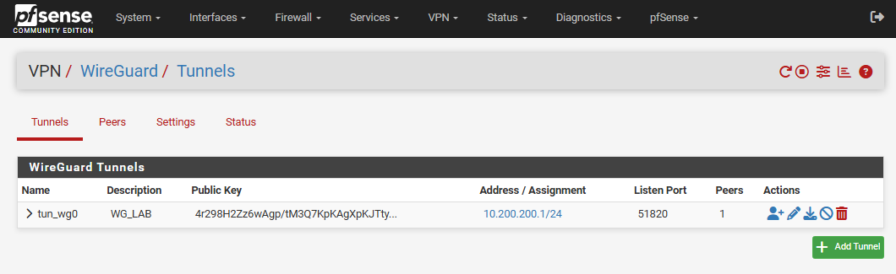

Abbildung: interface_Assignments.png
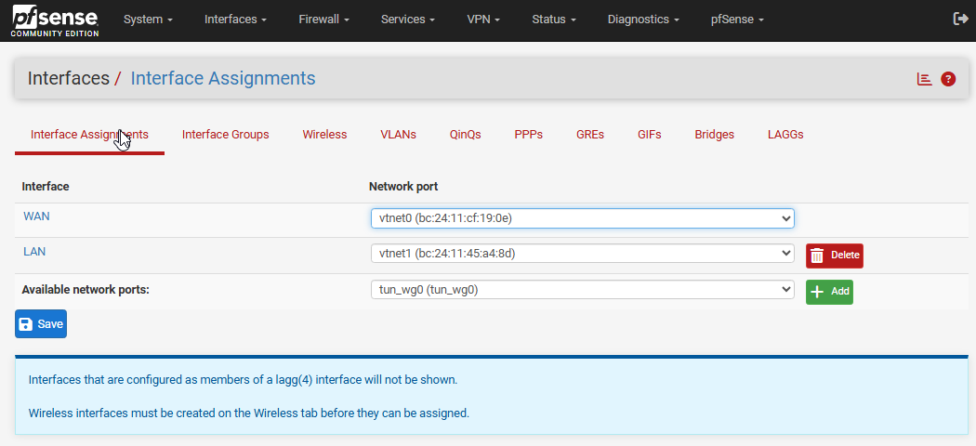

Abbildung: pfSense_Status_service.png
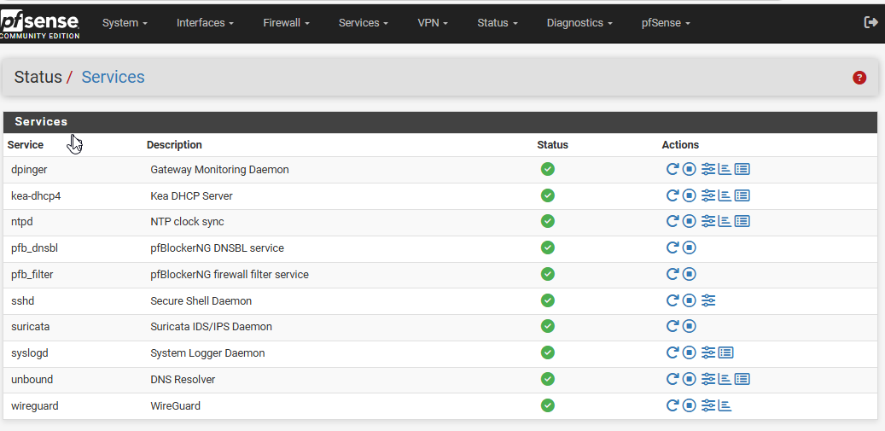

Abbildung: pfSense_dashboard.png
